河南干部网络学院
学员使用手册

河南干部网络学院
2016年9月

目录
一、 基本概况 3
1、 登录系统 3
2、 退出系统 3
二、 首页 4
1、 网站导航 4
2、 信息资讯栏目 4
(1) 干教资讯 4
(2) 通知公告 5
(3) 美丽河南 5
(4) 在线帮助 6
3、 课程栏目 6
4、 党性教育展馆 6
5、 排名排行 7
(1) 单位学习排行 7
(2) 个人学习排行 7
(3) 课程点击排行 8
三、 课程超市 8
1、 课程频道导航条 9
2、 课程搜索条 9
3、 课程详细 9
(1) 课程基本信息 10
(2) 学习节点信息 11
(3) 课程评论 11
4、 课程播放与学习 12
(1) 三分屏课程 12
(2) 单视频课程 13
(3) 动画课程 14
(4) 文本课程 15
四、 个人中心 15
1、 正在学习的课程 15
2、 已完成的课程 16
五、 智能导学 17
六、 在线考试 18
七、 留言调查 20
八、 知识地图 22
九、 常见问题 23

基本概况
“河南干部网络学院”主要有五大功能：在线学习、考试测评、学习管理、资讯查询、知识地图、直播课堂。学员可以自主学习、自主考试、资讯查看，并可参与直播课堂和查看知识地图信息。
提供用户管理、课程管理、学时管理等服务。“用户管理”可对用户进行分组分类分层级管理，并可以为任意用户分配不同的管理权限。“课程管理”可以根据需要增加、删除、修改课程。“学时管理”可根据学员学习与考试情况，自动生成学员的培训情况表，系统后台可以对学员的培训情况进行实时分析，快速生成各类统计报表。

登录系统
用户登录“河南干部网络学院”（正式地址：http://www.hngbwlxy.gov.cn），在主界面登录框内输入登录信息（用户名及密码），然后点击“登录”按钮。见图1.1所示。

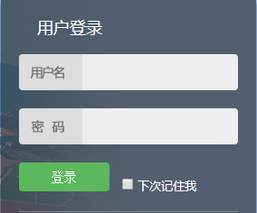
图1.1平台登录页面

退出系统
需要退出学习平台时，点击“退出”按钮退出平台即可。见图1.2所示。
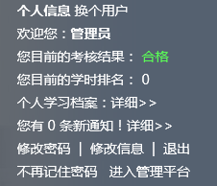
图1.2平台退出

首页
用户输入登录信息，登录后默认进入的是网站的“首页”。该模块中主要由网站导航、智能导学、信息资讯栏目、课程栏目、党性教育展馆、排名排行、知识地图、实时数据等功能组成，各部分的详细说明如下。

网站导航
根据网站整体结构，将网站的主要功能通过导航菜单形式展现出来，方便学员直接访问，见图2.1所示。
图2.1网站导航

信息资讯栏目
信息资讯主要由干教资讯、通知公告等组成，以各种形式发布最新的资讯信息和通知。

干教资讯
以图文形式，发布最新的干教资讯信息，可以通过点击标题，查看详细内容，见图2.2。

图2.2干教资讯

通知公告
通知公告为管理员发布的最新通知，可以点击查看详细。见图2.3所示。
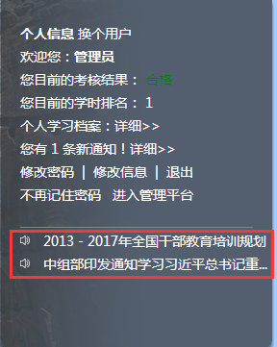
图2.3通知公告

美丽河南
美丽河南以文章、视频等形式，展示河南特有的风貌。点击标题可查看详细，见图2.4所示。
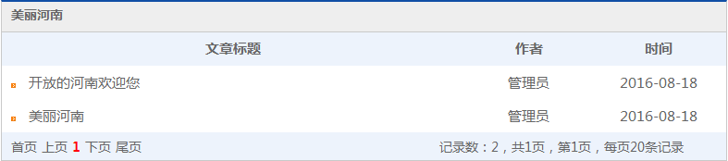
图2.4美丽河南

在线帮助
平台以文章形式提供常见问题、操作指南等帮助信息，点击标题可查看详细。见图2.5所示。
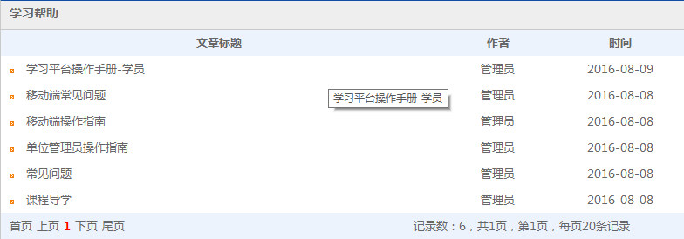
图2.5在线帮助

课程栏目
平台首页中，通过课程列表和图文介绍形式将学习专题、重点课程等优秀的课程资源展现给学员。见图2.6所示。
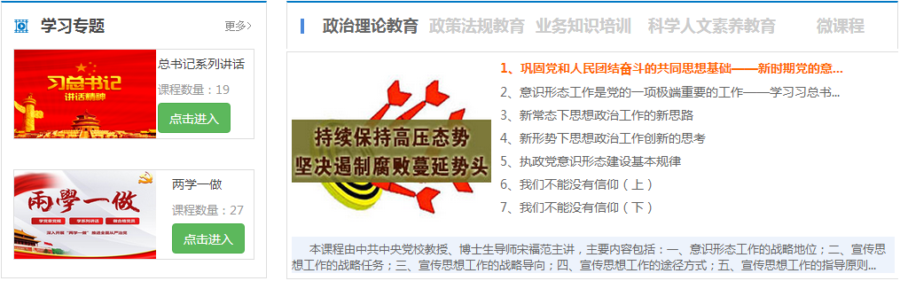
图2.6课程栏目

党性教育展馆
平台以滚动图片的形式展示三学院三基地的网站链接，学员点击可进入到对应学院或基地的网站。
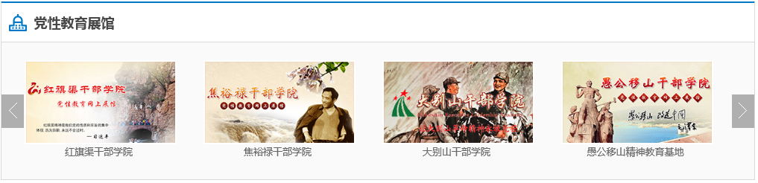
图2.7党性教育展馆

学习排名

单位排行
根据各参加排行的单位学习情况，按照单位平均学时，由高到低进行排行。见图2.8所示。
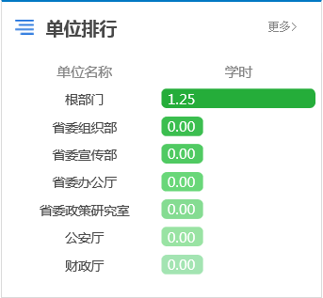
图2.8单位学习排行

学员排名
学员排名是按照学员个人的所得学时，按照由高到低显示学员学时的排名情况。见图2.9所示。
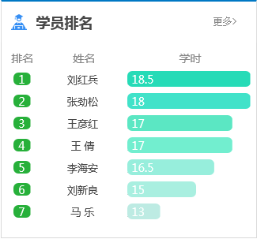
图2.9学时排名

课程排行
课程排行是根据平台中课程的点击次数由高到低进行排行。见图2.10所示。
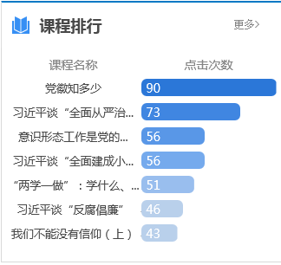
图2.10热门课程

课程超市
课程超市是用户挑选课程学习的场所。该模块中用户可以通过课程导航条、课程搜索条、课程详情页面、课程播放按钮来进行学习。各部分的详细说明如下。

课程频道导航条
课程频道导航条能够帮助用户按照课程的分类找到他们所需要的课程，用户只要点击课程频道导航条中的课程频道，便能够找到该课程分类中的所有课程。见图3.1所示。
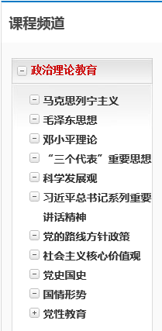
图3.1课程频道

课程搜索条
课程搜索条能够帮助用户按照课程的“关键字”找到他们所需要的课程，用户只要在课程搜索条中输入关键字（比如课程名称），点击“搜索”按钮，便能够找到带有该关键字的所有课程。学员也可以通过筛选条件搜索必修或选修课程。见图3.2所示。
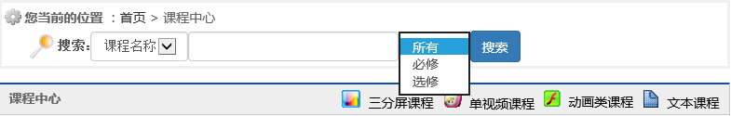
图3.2课程搜索条

课程详情
课程详情页面提供课程的具体信息，帮助用户更加全面的认识该课程，用户只要点击课程名称，便能够进入“课程详情”。见图3.3所示。
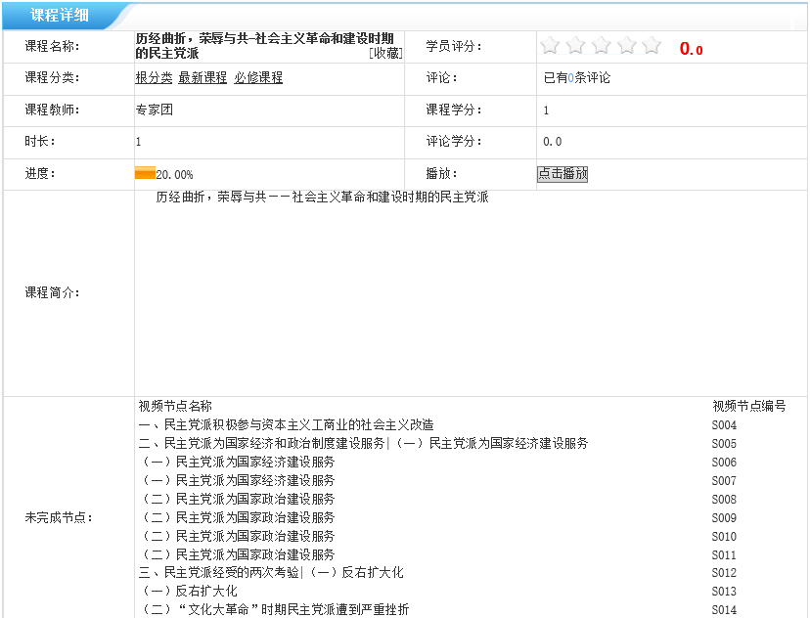
图3.3课程介绍页面
课程详情页面分为三个区，分别为课程基本信息栏区、学习节点信息区、评论区。

课程基本信息
主要为学员介绍课程的基本信息，包括课程名称、课程分类、课程教师、时长、课程学完可获得学时值和评论学时值等。见图3.4所示。
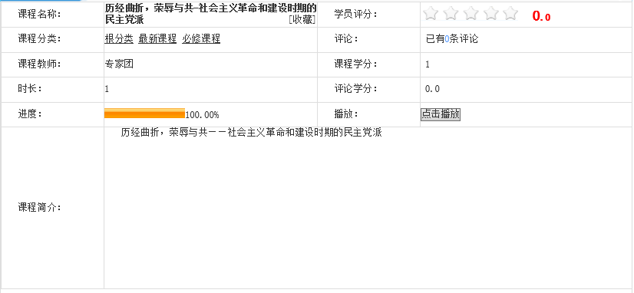
图3.4课程基本信息

学习节点信息
课程的学习节点功能主要为平台的精品三分屏课程所设置，一门还未开始学习的课程会将课程的每一个学习节点列表展现出来，每完成一个章节，对应的未完成节点会消失，直到全部未完成节点消失后，课程的学习进度将到达100%。如学员此类三分屏课程学习完成，进度不能达到100%，可以从未完成节点中找到对应节点，通过观看课程的对应章节后，完成课程。见图3.5所示。
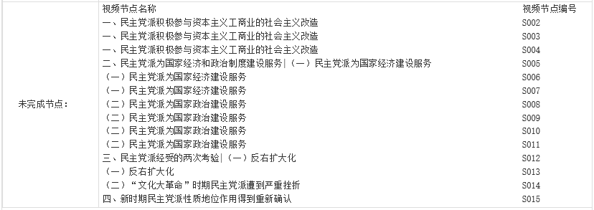
图3.5学习节点信息

课程评论
在每门课程学习完成后，学员可以针对该课程进行评分和评论。见图3.6所示。
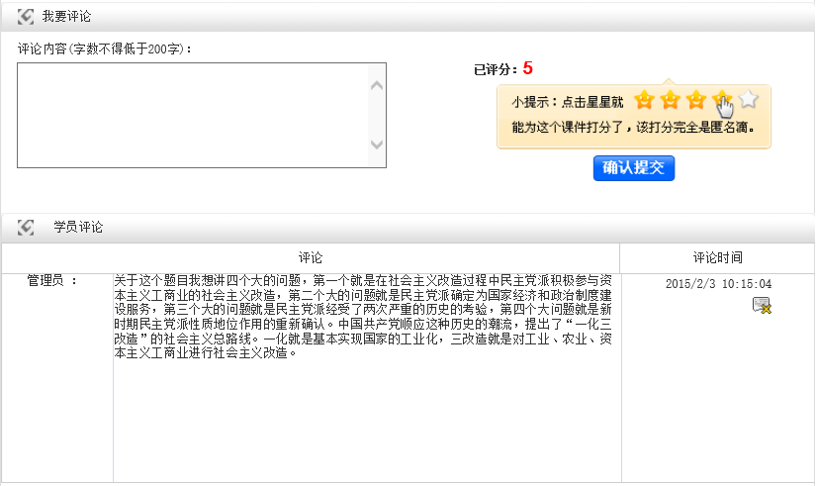
图3.6课程评论

课程播放与学习
通过点击“点击进入”按钮能够开始播放课程，进入课程学习中。见图3.7所示。

图3.7课程播放
平台课程根据表现形式分为三分屏课程、单视频课程、动画课程、文本课程，根据课程的表现形式不同，学习中需注意的事项也不同。

三分屏课程
此类课程学习时首先进入开始页面，页面上有两个按钮，一个“开始学习”供首次学习时使用；另一个是“继续学习”供已经学习过一段内容后，继续学习使用。见图3.8所示。

图3.8三分屏课程开始页面
点击按钮进入学习后，课程页面上各组成部分的功能介绍见图3.9所示。首次学习时，注意不要拖动进度条或手工翻页，每个章节最后的提问需及时回答，才能正常获得对应章节的进度。提问回答是否正确不影响进度，回答后只需要点“继续”按钮即可。如果是补看或者回看，只需通过课程中的目录或者翻页功能到对应章节观看即可。
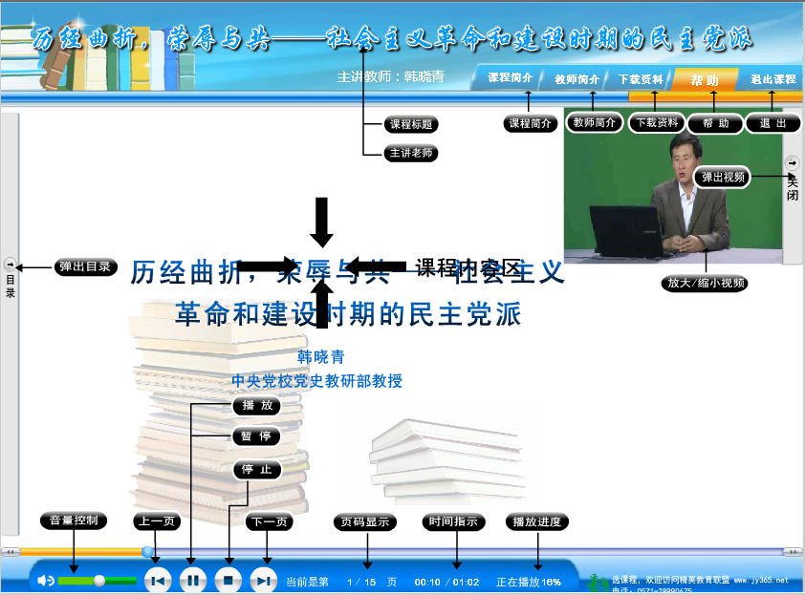
图3.9三分屏播放页面

单视频课程
此类课程学习时会调用操作系统自带的Windows media player播放器，如没有安装或者浏览器不支持该播放器，则不能播放此类课程。可从平台的必装软件中下载安装或者更换浏览器来观看此类课程。播放界面见图3.10所示。课程播放时，会随机隔一段时间弹出确认窗口，学员点击“确定”即可继续学习，如长时间未点击“确定”则不会记录学习进度。
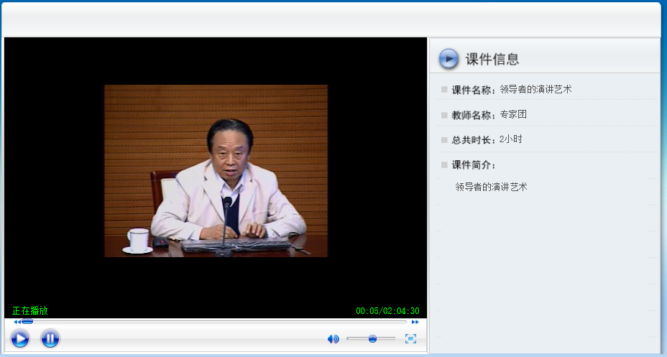
图3.10单视频播放

动画课程
此类课程学习时，同三分屏课程类似，会有个开始页面。页面中会有一段开头动画，如不需要观看动画可以点击“skip”按钮跳过开头动画。动画播放完后，会出现“进入”按钮，点击后即可开始学习。见图3.11所示。

图3.11动画课程开始页面
此类课程开始学习后，有类似三分屏课程的目录和功能列表，首次播放时不要手工翻页或拖动滚动条，否则会影响课程进度记录，造成没有学习进度。见图3.12所示。
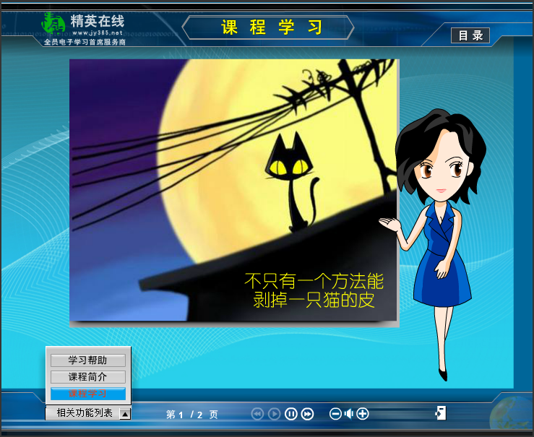
图3.12动画课程

文本课程
此类课程主要从Word文档、PPT或者PDF文档等转换而来，播放时没有声音。课程通过观看的页数来计算学习进度，在间隔一定时间后允许翻动下一页，所有页面看完后，整门课程学习完成。见图3.13所示。
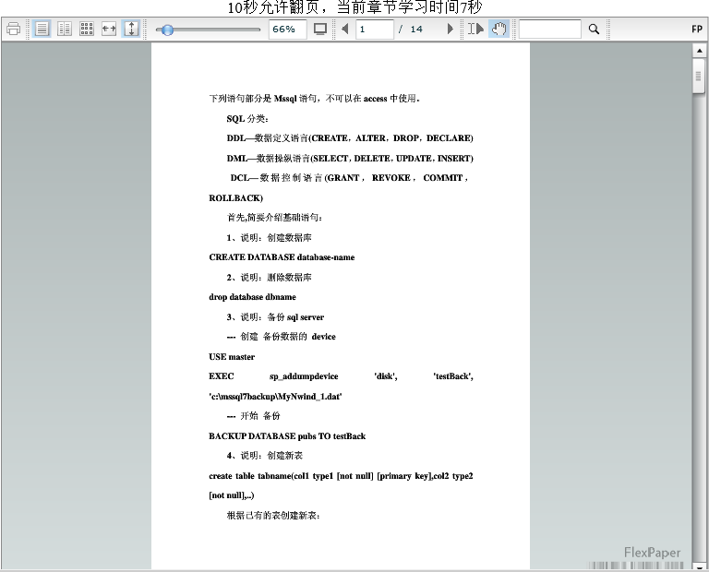
图3.13文本课程

个人中心
个人中心是学员保存学习信息的地方。该模块中主要由“在学课程”和“已学课程”两部分组成，各部分的详细说明如下：

在学课程
“在学课程”中保存的是学员点击过的课程信息，包括“课件名称”、“学习进度”、“课程学时”、“类型”、“播放”，见图4.1所示。
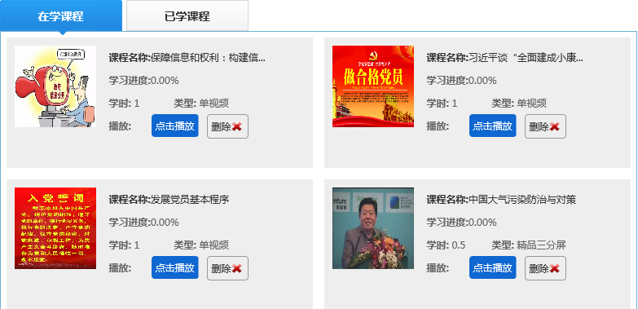
图4.1在学课程
学员可以通过“点击播放”链接进入学习课程。当学员观看课程时发现选择的课程并不是自己感兴趣的课程，只要课程的学习进度没有超过10%，就可以通过列表最后的删除功能，从学习列表中删除此课程。见图4.2所示。
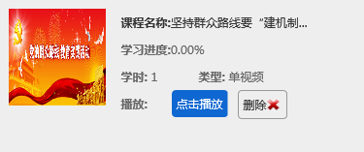
图4.2课程删除功能

已学课程
“已学课程”中保存的是学员已经完成学习的课程信息，包括“课件名称”、“学习进度”、“课程学时”、“评论分”、“类型”、“继续学习”、“评论”及“测试”，见图4.4所示。
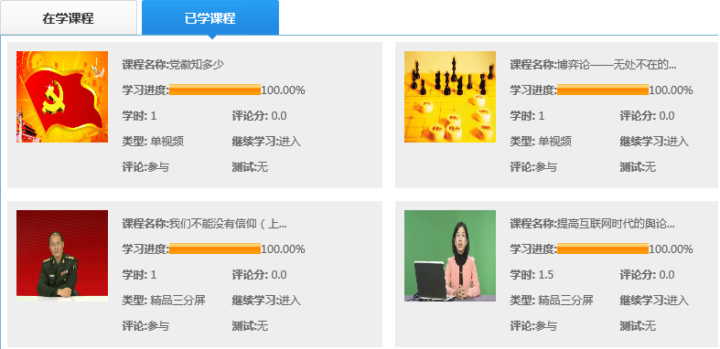
图4.4已学课程
学员如果期望再次学习课程，可以通过列表上“继续学习”列中的“进入”按钮进行课程学习。还可以通过“评论”下的“参与”按钮对学习完成的课程进行评论。

智能导学
平台按照《工作条例》的要求，有针对性地设置了政治理论教育、政策法规教育、业务知识培训和科学人文素养教育培训四大类匹配课程，并开通了“智能导学”功能，满足组织需求、岗位需求和干部个人需求，帮助学员直观了解自己的学习情况，以便对课程进行合理的规划。智能导学页面同时包含最新课程列表，学员可查看平台最新20门课程，进行选择学习。见图5.1所示。
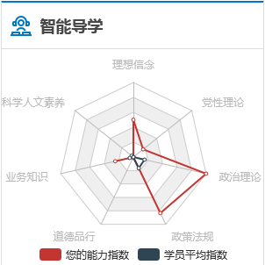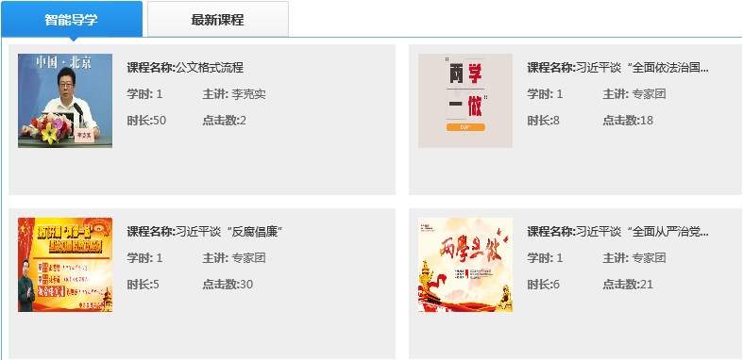
图5.1智能导学

学习反馈
为了方便了解学员学习情况更好的收集学员反馈，平台为学员提供了问卷调查和学习留言模块。学员只需登录平台后，通过首页链接按钮进入意见反馈和问卷调查页面。见图6.1所示。
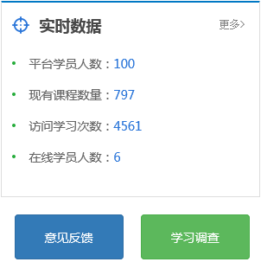
图6.1留言调查
学员可以点击“意见反馈”，查看学员意见反馈列表，同时可点击“添加留言”进行意见反馈和资讯。管理人员会对学员的问题进行审核与解答，解答完毕后，留言与回复才会一同出现在该页面上。见图6.2所示。
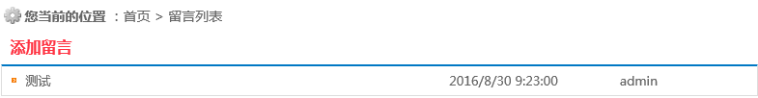
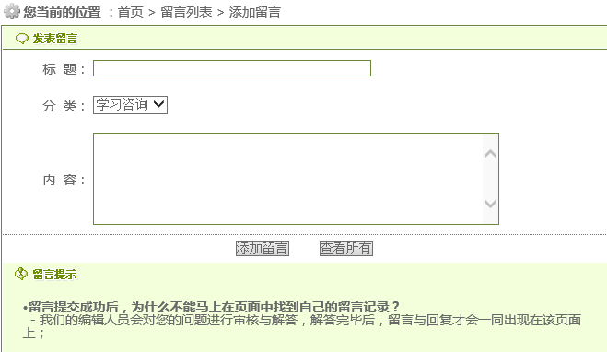
图6.2意见反馈
学员可以点击“问卷调查”，查看或者参与平台发布的问卷调查。见图7.3所示。
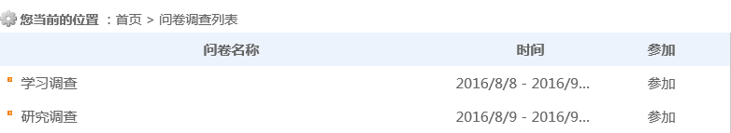
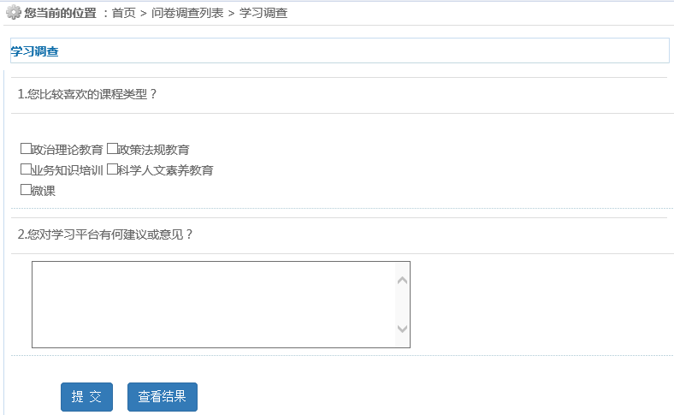
图6.3问卷调查

知识地图
平台知识地图模块能够分类组织、展示各类行政、历史知识资源,为个人工作学习、获取知识、解决问题提供资源保障和知识库支持。学员可自由选择查看。见图7.1所示。
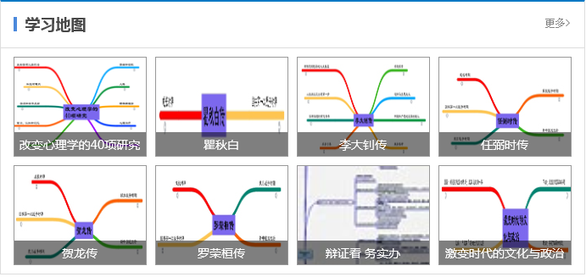
图7.1学习地图

常见问题
课程播放问题：
- 为什么点击课程播放之后，网页没有任何反应？
答：课程无法进行正常播放，点击“进入播放”，没有课程播放窗口弹出，即为浏览器屏蔽。请查看IE游览器的工具——internet选项——隐私——阻止弹出窗口是否有打勾。
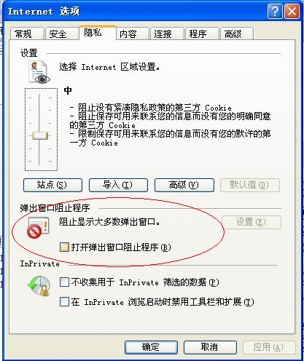
- 为什么其他的课程可以正常学习，但单视频流媒体课程无法播放：屏幕是黑屏，显示“检查缓冲”现象？
答：请先核实是否整个单位都是这样的显示，如果是的话原因是单位局域网端口未开，需要开通（1755、554），如果是个人电脑问题，需要将个人电脑的media player播放器设置下：如下图
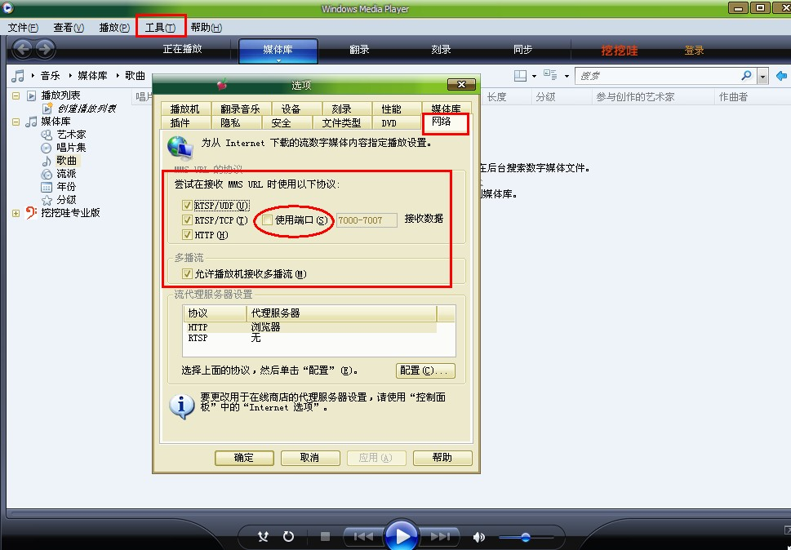
- 为什么我的课程播放有图片但是没有声音？
答：请查看课程中的声音播放按钮是否关闭状态！请打开或将声音调整为合适音量！若以下操作之后仍然没有声音，请检查电脑音箱或耳机是否进行正常连接，声音设置是否正常。
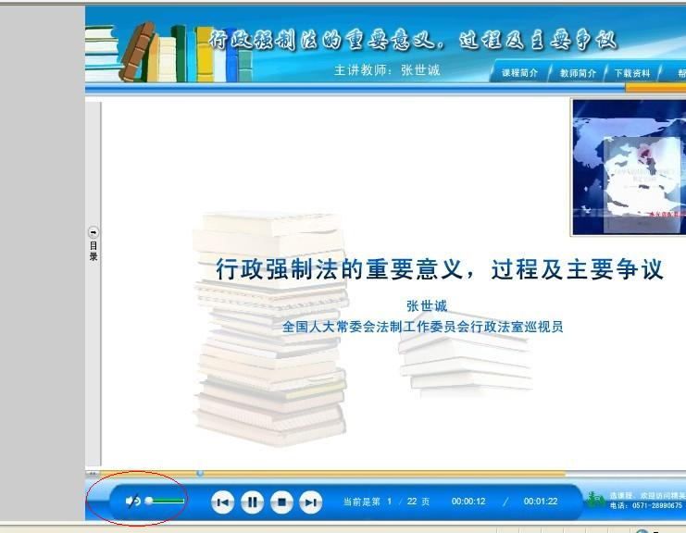
- 课程无法正常播放，点击播放课程时提示“同时只能打开一门课程，请关闭之前页面，并于5秒后重试”，如图：
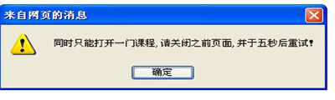
答：由于网络拥塞，操作过于频繁等原因会导致上次退出课件被视作非正常，请您点击首页退出系统之后，重新登录平台。
- 为什么我学习到这一页，一直都是停顿状态，不往下播放？
答：由于网络环境不稳定会导致学习的过程中在某一个学习节点卡主的现象，可以选择往下翻一页，先学习下一页，再往前翻页学习卡住的页面即可。

- 为什么课程播放学习过程中页面闪退？
答：首先排除浏览器是否屏蔽了弹出窗口！设置步骤请参见问题一。
若当前电脑所使用的浏览器为IE10高版本的，请将浏览器设置为兼容性视图，设置步骤如下：
第一步 点击“工具”菜单栏
第二步 点击“兼容性视图设置”
第三步 在弹出来的对话在框中 底下可以打勾的地方 将第一条打勾，点击关闭即可。
设置之后，查看账号是否在其他电脑登录使用？学习网站不支持同一账号多个电脑同时登陆学习，因此账号在其他电脑登陆之后，当前电脑课程学习中断。
- 为什么个别用户IE不能看最新的三分屏课程（显示“通信连接中，请稍后”），但可以看之前的三分屏课程？
答：因该学员的FLASH插件版本过低，将插件升级为最新版本即可，或将IE浏览器升级到IE8以上
浏览器、插件问题：
- 学习平台学习课程必备插件有哪些？
答：学习课程必备的两个插件分别为：流媒体播放器（media player）和flash播放器。
- 如何清理本地浏览器缓存？
答：首先点击IE浏览器菜单栏“工具”，选择“删除游览的历史记录”，在删除页面所选项全都打钩之后，确认删除。
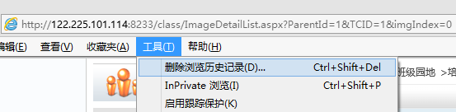
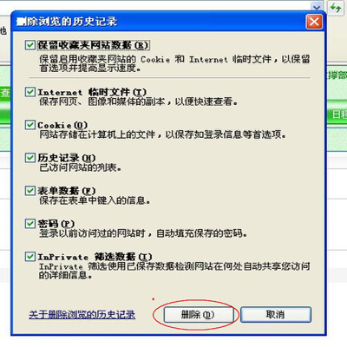
学时、进度问题：
- 为什么我的课程学习完了，但是没有加学时？
答：首先请查看学习进度是否有达到100%。若进度并未达到100%，系统是不加学时的，可以通过补看未完成节点的学习方式进行补充学习，进度达到100%,即可获得学时。
- 精品三分屏课程如何进行未完成节点补充学习？
答：补充学习步骤如下：
第一步：请进入“个人中心或个人空间”，点击该门课程的名称，进入该课程简介页面。
第二步：查看“未完成节点”下的“视频节点编号”，所列编号就是需补看的页码（如S001表示第1页）
第三步：在课程播放时，点开始学习，手动翻到该页码，单独看完该页即可，无需从头看起。
- 课件学习完成后为什么进度没有到100%？
答：观看完视频，课程进度没有到100%的原因比较多。
需要注意以下几点：
A:课程播放页面在播放过程中不能最小化，会影响准确记录进度 ；
B:课程播放过程中避免因有事外出，暂停时间太长（特别是中午下班，未关掉课程，下午上班接着看），会导致当前页或后面观看的页数不记录进度；
C:网络不佳，每页多次出现加载缓冲的情况。
平台登录问题：
- 输入了正确的用户名和密码，为什么仍然跳转到未登录的页面，无任何提示？
答：首先查看当前所使用的浏览器是否屏蔽了跳出的页面的运行!点击IE浏览器的工具——internet选项——隐私——阻止弹出窗口是否有打勾！
学习平台是安全的网站，建议关闭杀毒软件进行学习！若杀毒软件为卡巴斯基，也可以更改杀毒软件的安全设置，具体为：关闭“反恶意程序”的“文件和内存”选项。
- 输入正确的账号密码之后，为什么提示：该电脑已经有账户登录，不能登录其他账号？
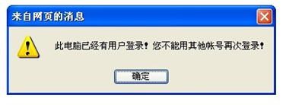
答：这是由于之前在这个电脑上登录了其他的账号，此账户退出时并未点击“退出系统”正常退出，而是直接关闭浏览器导致的！建议再次登录之前登录的账号和密码，点击退出系统！然后再重新登录现在的账号进行学习！若不知道之前登录的账号和密码，清理本地缓存，过一段时间可以登录！也可以把这个2个文件夹里面的东西删掉
C:\Documents and Settings\Administrator\Cookies
C:\Documents and Settings\Administrator\Local Settings\Temporary Internet Files
- 为什么我输入正确的账号密码之后，仍然是未登录的页面？有的时候为什么提示是“您的账号在别处登录是否踢出”点击“是”后反复提醒？
答：当电脑右下角的日期不是为当天日期时，用户会登录不上。只要将电脑日期改为当天就行。
若电脑所使用的是IE10高版本游览器请将浏览器设置为兼容性视图。
排名问题：
- 为什么我的分数跟第一名的分数是一样的，但是我的排名显示是第十名？
答：并列学时排行，系统是按照学时获得时间的前后顺序进行排名的。
- 为什么我的学时排行显示是0？
答：对于不列入年度学时考核的人员，是不参加系统学时排行的，因此显示为0。
评论问题：
- 为什么不显示评论框呢？
答：对于不列入考核的人员是不需要进行评论的。
- 为什么评论内容没有及时显示出来呢？
答：评论内容发布之后，需要通过审核的，管理员审核通过之后才会在评论区显示出来。
- 为什么评论之后无法获得评论学时？
答：评论内容发布之后，需要通过审核，才可以获得对应的评论学时。
- 为什么无法进行评论？
答：请查看课程学习进度是否已经达到了100%？若课程进度未达到100% ，系统默认是不允许评论的。

